Лесной муниципальный район(57 уч.)
Всероссийские проверочные работы 2019 (4 класс)
Дата: |  |  |  | 22.04.2019-26.04.2019
Предмет: |  |  |  | Математика
Статистика по отметкам
Максимальный первичный балл: 20
ОО |  |  |  |  |  | Кол-во уч. | Распределение групп баллов в %
 |  |  |  |  |  | Кол-во уч. | 2 | 3 | 4 | 5
Вся выборка |  |  |  |  |  | 1548189 | 2.4 | 18.6 | 43.5 | 35.5
 | Тверская обл. |  |  |  |  | 13055 | 1.8 | 18.8 | 44 | 35.5
 |  | Лесной муниципальный район |  |  |  | 57 | 3.5 | 24.6 | 49.1 | 22.8
 |  |  | (sch693225) МОУ Лесная СОШ |  |  | 41 | 4.9 | 26.8 | 53.7 | 14.6
 |  |  | (sch693226) МОУ Алексейковская СОШ |  |  | 14 | 0 | 7.1 | 42.9 | 50
 |  |  | (sch696053) МОУ "Телятниковская ООШ" |  |  | 2 | 0 | 100 | 0 | 0
Столбец "Распределение групп баллов в %": Если группа баллов «2» более 50%(успеваемость менее 50%), соотв. ячейка графы «2» маркируется серым цветом;
Если кол-во учеников в группах баллов «5» и «4» в сумме более 50%(кач-во знаний более 50%), соотв. ячейки столбцов «4» и «5» маркируются жирным шрифтом.
1

Лесной муниципальный район(57 уч.)
Всероссийские проверочные работы 2019 (4 класс)
Дата: 22.04.2019-26.04.2019
Предмет: Математика
Достижение планируемых результатов в соответствии с ПООП НОО и ФГОС
№ |  | Блоки ПООП НОО |  | Макс  балл |  | По АТЕ |  | Средний % выполнения |  | 1
 |  | выпускник научится / | получит возможность научиться
 |  | или проверяемые требования (умения) в соответствии с ФГОС |  |  |  |  |  | По региону | По России
 |  |  |  |  |  | 57 уч. |  | 13055 уч. | 1548189 уч.
1 |  | Умение выполнять арифметические действия с числами и числовыми выражениями. Выполнять устно сложение, вычитание, умножение и деление однозначных, двузначных и трехзначных чисел в случаях, сводимых к действиям в пределах 100 (в том числе с нулем и числом 1). |  | 1 |  | 91 |  | 95 | 95
2 |  | Умение выполнять арифметические действия с числами и числовыми выражениями. Вычислять значение числового выражения (содержащего 2–3 арифметических действия, со скобками и без скобок). |  | 1 |  | 96 |  | 86 | 87
3 |  | Использование начальных математических знаний для описания и объяснения окружающих предметов, процессов, явлений, для оценки количественных и пространственных отношений предметов, процессов, явлений. Решать арифметическим способом (в 1–2 действия) учебные задачи и задачи, связанные с повседневной жизнью. |  | 2 |  | 90 |  | 88 | 87
4 |  | Использование начальных математических знаний для описания и объяснения окружающих предметов, процессов, явлений, для оценки количественных и пространственных отношений предметов, процессов, явлений. Читать, записывать и сравнивать величины (массу, время, длину, площадь, скорость), используя основные единицы измерения величин и соотношения между ними (килограмм – грамм; час – минута, минута – секунда; километр – метр, метр – дециметр, дециметр – сантиметр, метр – сантиметр, сантиметр – миллиметр); выделять неизвестный компонент арифметического действия и находить его значение; решать арифметическим способом (в 1–2 действия) учебные задачи и задачи, связанные с повседневной жизнью. |  | 1 |  | 60 |  | 66 | 67
5(1) |  | Умение исследовать, распознавать геометрические фигуры. Вычислять периметр треугольника, прямоугольника и квадрата, площадь прямоугольника и квадрата. |  | 1 |  | 68 |  | 74 | 73
5(2) |  | Умение изображать геометрические фигуры. Выполнять построение геометрических фигур с заданными измерениями (отрезок, квадрат, прямоугольник) с помощью линейки, угольника. |  | 1 |  | 53 |  | 61 | 60
6(1) |  | Умение работать с таблицами, схемами, графиками диаграммами. Читать несложные готовые таблицы. |  | 1 |  | 98 |  | 95 | 93
6(2) |  | Умение работать с таблицами, схемами, графиками диаграммами, анализировать и интерпретировать данные. |  | 1 |  | 89 |  | 89 | 88
 |  | Сравнивать и обобщать информацию, представленную в строках и столбцах несложных таблиц и диаграмм.
7 |  | Умение выполнять арифметические действия с числами и числовыми выражениями. Выполнять письменно действия с многозначными числами (сложение, вычитание, умножение и деление на однозначное, двузначное числа в пределах 10 000) с использованием таблиц сложения и умножения чисел, алгоритмов письменных арифметических действий (в том числе деления с остатком). |  | 1 |  | 77 |  | 71 | 71
8 |  | Умение решать текстовые задачи. Читать, записывать и сравнивать величины (массу, время, длину, площадь, скорость), используя основные единицы измерения величин и соотношения между ними (килограмм – грамм; час – минута, минута – секунда; километр – метр, метр – дециметр, дециметр – сантиметр, метр – сантиметр, сантиметр – миллиметр); |  | 2 |  | 33 |  | 49 | 49
 |  | решать задачи в 3–4 действия
9(1) |  | Овладение основами логического и алгоритмического мышления. Интерпретировать информацию, полученную при проведении несложных исследований (объяснять, сравнивать и обобщать данные, делать выводы и прогнозы). |  | 1 |  | 46 |  | 53 | 56
9(2) |  | Интерпретировать информацию, полученную при проведении несложных исследований (объяснять, сравнивать и обобщать данные, делать выводы и прогнозы). |  | 1 |  | 25 |  | 42 | 45
10 |  | Овладение основами логического и алгоритмического мышления |  | 2 |  | 38 |  | 45 | 46
 |  | Собирать, представлять, интерпретировать информацию
11 |  | Овладение основами пространственного воображения. Описывать взаимное расположение предметов в пространстве и на плоскости. |  | 2 |  | 58 |  | 76 | 74
12 |  | Овладение основами логического и алгоритмического мышления. |  | 2 |  | 15 |  | 18 | 20
 |  | Решать задачи в 3–4 действия.
1 | Вычисляется как отношение (в %) суммы всех набранных баллов за задание всеми участниками к произведению количества участников на максимальный балл за задание

Лесной муниципальный район(57 уч.)
Всероссийские проверочные работы 2019 (4 класс)
Дата: 22.04.2019-26.04.2019
Предмет: Математика
Выполнение заданий
(в % от числа участников)
Максимальный первичный балл: 20
ОО |  |  |  | Кол-во уч. |  | 1 |  | 2 | 3 | 4 | 5(1) | 5(2) | 6(1) |  | 6(2) | 7 | 8 | 9(1) | 9(2) | 10 | 11 | 12
 |  |  |  | Кол-во уч. | Макс  балл | 1 |  | 1 | 2 | 1 | 1 | 1 | 1 |  | 1 | 1 | 2 | 1 | 1 | 2 | 2 | 2
Вся выборка |  |  |  | 1548189 |  | 95 |  | 87 | 87 | 67 | 73 | 60 | 93 |  | 88 | 71 | 49 | 56 | 45 | 46 | 74 | 20
 | Тверская обл. |  |  | 13055 |  | 95 |  | 86 | 88 | 66 | 74 | 61 | 95 |  | 89 | 71 | 49 | 53 | 42 | 45 | 76 | 18
 |  | Лесной муниципальный район |  | 57 |  | 91 |  | 96 | 90 | 60 | 68 | 53 | 98 |  | 89 | 77 | 33 | 46 | 25 | 38 | 58 | 15
 |  |  | МОУ Лесная СОШ | 41 |  | 88 |  | 95 | 87 | 61 | 73 | 49 | 98 |  | 90 | 73 | 27 | 49 | 27 | 37 | 49 | 4
 |  |  | МОУ Алексейковская СОШ | 14 |  | 100 |  | 100 | 100 | 64 | 50 | 71 | 100 |  | 100 | 86 | 57 | 43 | 21 | 46 | 93 | 50
 |  |  | МОУ "Телятниковская ООШ" | 2 |  | 100 |  | 100 | 100 | 0 | 100 | 0 | 100 |  | 0 | 100 | 0 | 0 | 0 | 0 | 0 | 0

Лесной муниципальный район(57 уч.)
Всероссийские проверочные работы 2019 (4 класс)
Дата: |  |  | 22.04.2019-26.04.2019
Предмет: |  |  | Математика
Статистика по отметкам
Максимальный первичный балл: 20
АТЕ |  |  |  |  |  |  |  |  |  |  | Кол-во уч. | Распределение групп баллов в %
 |  |  |  |  |  |  |  |  |  |  | Кол-во уч. | 2 | 3 | 4 | 5
Вся выборка |  |  |  |  |  |  |  |  |  |  | 1548189 | 2.4 | 18.6 | 43.5 | 35.5
 | Тверская обл. |  |  |  |  |  |  |  |  |  | 13055 | 1.8 | 18.8 | 44 | 35.5
 |  | Лесной муниципальный район |  |  |  |  |  |  |  |  | 57 | 3.5 | 24.6 | 49.1 | 22.8
Общая гистограмма отметок
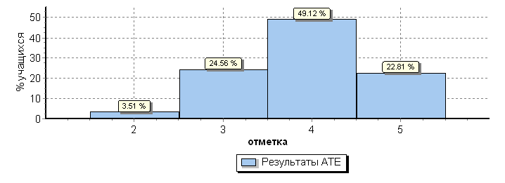
Распределение отметок по вариантам
 |  |  |  | Отметка
Вариант |  |  |  | 2 | 3 | 4 | 5 | Кол-во уч.
1 |  |  |  | 1 | 7 | 15 | 6 | 29
2 |  |  |  | 1 | 7 | 13 | 7 | 28
Комплект |  |  |  | 2 | 14 | 28 | 13 | 57
Столбец "Распределение групп баллов в %": Если группа баллов «2» более 50%(успеваемость менее 50%), соотв. ячейка графы «2» маркируется серым цветом;
Если кол-во учеников в группах баллов «5» и «4» в сумме более 50%(кач-во знаний более 50%), соотв. ячейки столбцов «4» и «5» маркируются жирным шрифтом.

 | Лесной муниципальный район(57 уч.)
 | Всероссийские проверочные работы 2019 (4 класс)
 | Дата: 22.04.2019-26.04.2019
 | Предмет: Математика
 | Выполнение заданий группами учащихся
 | (в % от числа участников)
 | Максимальный первичный балл: 20
 | АТЕ |  |  |  | Кол-во уч. |  | 1 |  | 2 | 3 | 4 | 5(1) | 5(2) | 6(1) |  | 6(2) | 7 | 8 | 9(1) | 9(2) | 10 | 11 | 12
 |  |  |  |  | Кол-во уч. | Макс  балл | 1 |  | 1 | 2 | 1 | 1 | 1 | 1 |  | 1 | 1 | 2 | 1 | 1 | 2 | 2 | 2
 | Вся выборка |  |  |  | 1548189 |  | 95 |  | 87 | 87 | 67 | 73 | 60 | 93 |  | 88 | 71 | 49 | 56 | 45 | 46 | 74 | 20
 |  | Тверская обл. |  |  | 13055 |  | 95 |  | 86 | 88 | 66 | 74 | 61 | 95 |  | 89 | 71 | 49 | 53 | 42 | 45 | 76 | 18
 |  |  | Лесной муниципальный район |  | 57 |  | 91 |  | 96 | 90 | 60 | 68 | 53 | 98 |  | 89 | 77 | 33 | 46 | 25 | 38 | 58 | 15
 |  |  |  | Ср.% вып. уч. гр.баллов 2 | 2 |  | 100 |  | 50 | 0 | 0 | 0 | 0 | 50 |  | 50 | 0 | 0 | 50 | 0 | 0 | 25 | 0
 |  |  |  | Ср.% вып. уч. гр.баллов 3 | 14 |  | 71 |  | 93 | 89 | 29 | 43 | 21 | 100 |  | 79 | 64 | 0 | 14 | 0 | 7 | 14 | 0
 |  |  |  | Ср.% вып. уч. гр.баллов 4 | 28 |  | 96 |  | 100 | 98 | 64 | 86 | 61 | 100 |  | 93 | 86 | 30 | 43 | 29 | 41 | 66 | 7
 |  |  |  | Ср.% вып. уч. гр.баллов 5 | 13 |  | 100 |  | 100 | 88 | 92 | 69 | 77 | 100 |  | 100 | 85 | 81 | 85 | 46 | 69 | 92 | 50

Лесной муниципальный район(57 уч.)
Всероссийские проверочные работы 2019 (4 класс)
Дата: 22.04.2019-26.04.2019
Предмет: Математика
Гистограмма соответствия отметок за выполненную работу и отметок по журналу
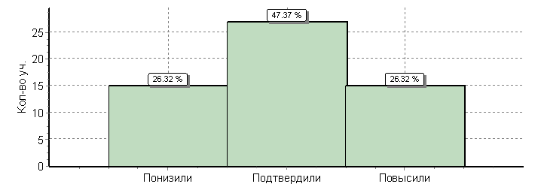
 | Кол-во уч. |  | %
Понизили ( Отм.< Отм.по журналу) | 15 |  | 26
Подтвердили(Отм.=Отм.по журналу) | 27 |  | 47
Повысили (Отм.> Отм.по журналу) | 15 |  | 26
Всего*: | 57 |  | 100

Лесной муниципальный район(57 уч.)
Всероссийские проверочные работы 2019 (4 класс)
Дата: 22.04.2019-26.04.2019
Предмет: Математика
Распределение первичных баллов
Максимальный первичный балл: 20
Общая гистограмма первичных баллов
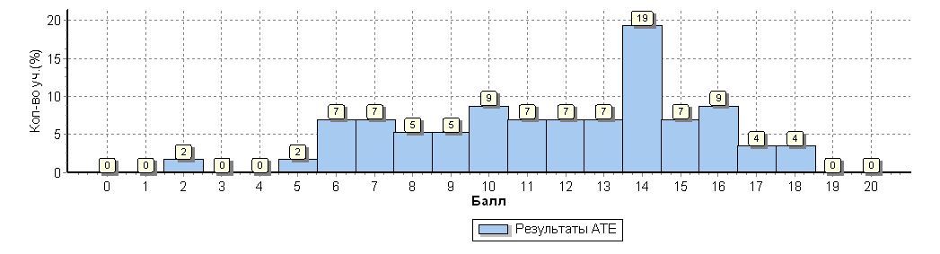
Распределение первичных баллов по вариантам
Вариант | 2 | 5 | 6 | 7 | 8 | 9 | 10 | 11 | 12 | 13 | 14 | 15 | 16 | 17 | 18 | Кол-во уч.
1 | 1 |  | 2 | 4 | 1 |  | 2 | 1 | 2 | 2 | 8 | 1 | 3 | 1 | 1 | 29
2 |  | 1 | 2 |  | 2 | 3 | 3 | 3 | 2 | 2 | 3 | 3 | 2 | 1 | 1 | 28
Комплект | 1 | 1 | 4 | 4 | 3 | 3 | 5 | 4 | 4 | 4 | 11 | 4 | 5 | 2 | 2 | 57

